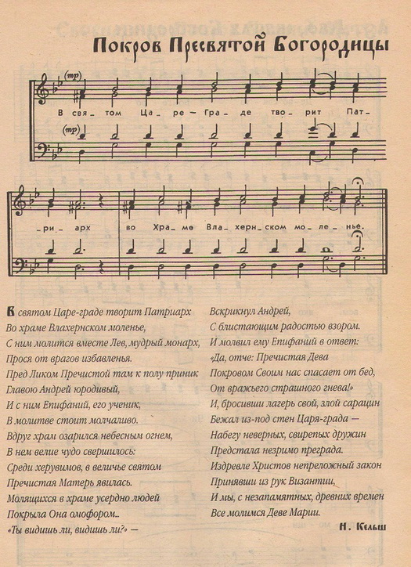

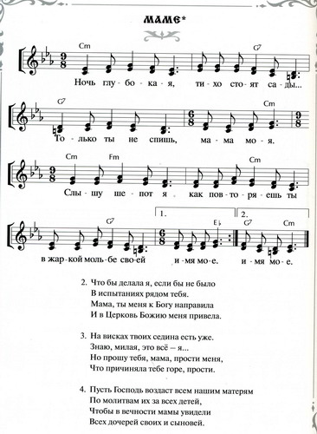

ЧИСТОГОВОРКИ ПРО ОСЕНЬ

Т, Д

Та-та-та- – осень это красота.

Де-де-де – лужи с дождиком везде.

Ду-ду-ду – фрукты собирай в саду.

С, З, Ц

Ца-ца-ца – осень у крыльца.

Цо-цо-цо – ветер дул в лицо.

Ца-ца-ца – закачались деревца.

Ш, Ж

Ошка- ошка- ошка – собирай картошку.

Жу-жу-жу – я про осень расскажу.

Ши-ши-ши – месяца мне опиши.

Л, ЛЬ

Ла-ла-ла – Лана желуди нашла.

Лы-лы-лы – листья красные видны.

Ло-ло-ло – за окном уж не тепло.

Р, РЬ

Себре-себре-себреле – идём мы в школу в сентябре.

Обре-обре-обреле – осенний месяц на дворе.

Ри-ри-ри- ри-ри- ри-ри- – ты на клёны посмотри.

Ч, Щ

Щи-щи-щи – из капусты варим щи.

Чу-щу-чу-щу – овощи я поищу.

Чо-чо-чо – дождик капал на плечо.

Чи-чи-чи – зонтик лучше поищи. 